“______”___________-20 -жыл
ОББ текшердим:______________
Предмет | Алгебра | 9 -класс | I чейрек | №

Сабактын темасы: Функциянын нөлү. Өсүүчү жана кемүүчү функциялар.
Сабактын тиби: жаңы билимди өздөштүрүү
Сабактагы колдонулуучу усулдар жана ыкмалар: интерактивдүү
Сабакта колдонулуучу каражаттар жана материалдар: табличка, карточкалар, сүрөттөр,
видеосабак, презентация, тех.каражаттар
Сабактын максаттары |  | Күтүлүүчү натыйжалар
Билим берүүчүлүк | Функциянын нөлү, өсүү, кемүү аралыктарын табуу боюнча түшүнөт. | Функциянын нөлү, өсүү, кемүү аралыктарын табуу, графиктерин сызуу аркылуу анализдесе;
Өнүктүрүүчүлүк | Функциянын нөлү, өсүү, кемүү аралыктарын эсептейт, графиктеринин жардамы менен табат. | Функциянын нөлү, өсүү, кемүү аралыктарын тапса, графиктерин түзсө.
Тарбиялык | Бири бирин угат, бири-бирине жардамдашат,өз алдынча иштешет. | кунт коюп угат, бири-бирине жардамдашса, суроолорго жооп беришсе.
Негизги компетенттүүлүктөр: Предметтик компетенттүүлүктөр:
1.Маалыматтык компетенттүүлүк (НК 1) 1. Эсептөө (ПК 1)
2.Социалдык коммуникативдик комп (НК 2) 2. Аналитикалык-функционалдык (ПК
3. “Өзүн өзү уюштуруу жана көйгөйлөрдү чечүү” (НК 3)
3. Көрсөтмөлүү -образдуу (ПК3)
4. Статистикалык-ыктымалдык(ПК 4)
Сабактын жүрүшү:
Сабактын этаптары | Убак | Мугалимдин иш аракети | Окуучулардын иш аракети | Окууч калып комп-р |  | Баалоо
 |  |  |  | Нег. | Пред
1.Мотивация Уюштуруу  Шыктандыруу | 2-3’ | 1.Сабакты уюштуруу, окуучуларды сабакка даярдоо.  2.Шыктандыруу | 1.Мугалим менен бирдикте жагымдуу маанай түзүугө катышат | НК 3 | ПК 1  ПК 2 | “Азаматсыңар” дагы эмнени билесиңер деген сыяктуу сыпаттама
2.Теманы жана күтүлгөн окуу натыйжаларын жарыялоо | 2-3’ | 1.Тема жана максат менен таанышышат.  2.Сүрөттөр менен кыска түшүндүрмө берилет.  3.Окуучулар менен бирдикте аныктама лар талкууланат | 1.Темага карата максат коюшат, ойлорун ортого салышат.  2. Мугалим менен бирдикте аныктамаларды түшүнөт. | НК 1  НК 2 | ПК 1  ПК 2  ПК 3 | Дагы кимиңер кандай ойлорду айта аласыңар?  Калыптандыруучу баалоо.
3.Тема боюнча зарыл болгон маалыматтарды берүү | 9-10’ | 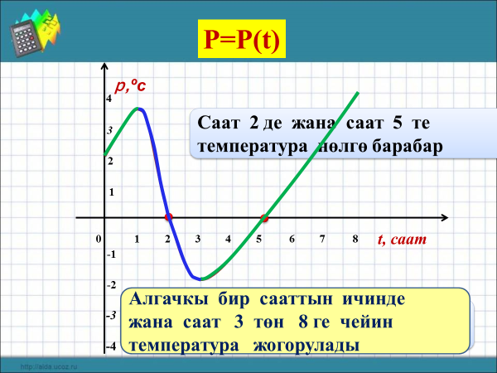  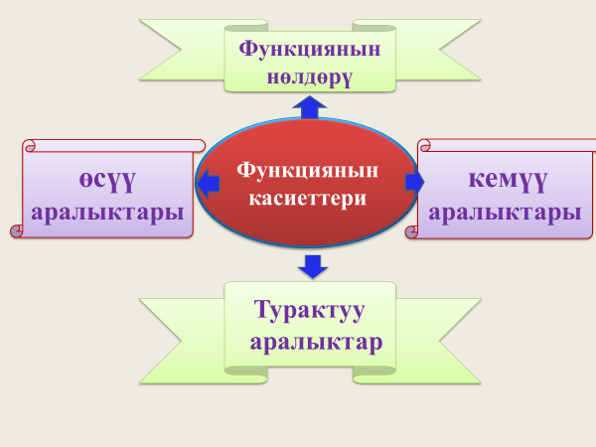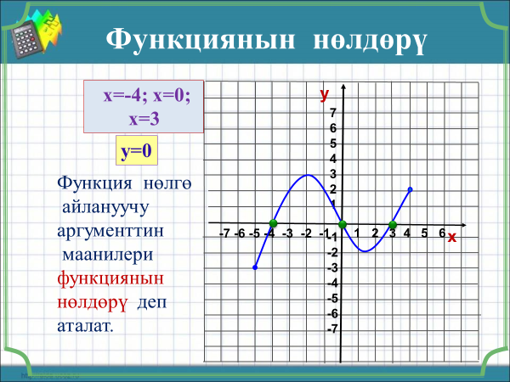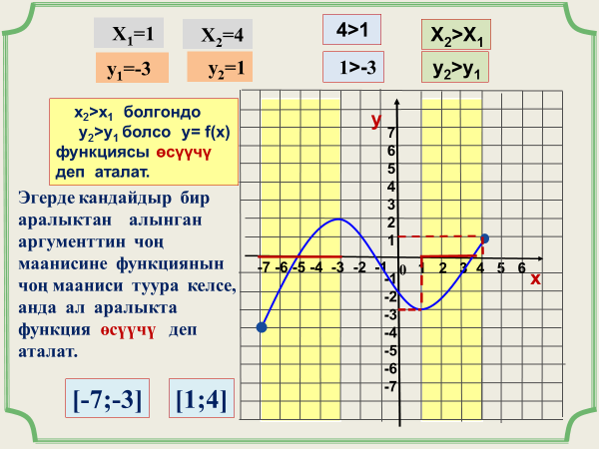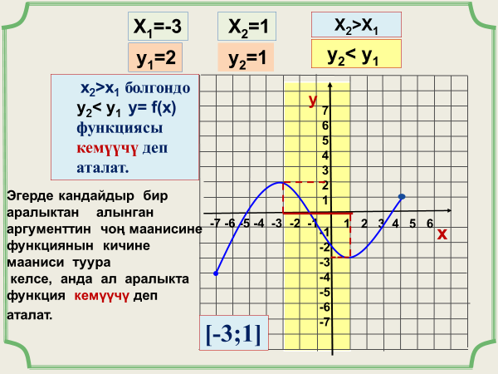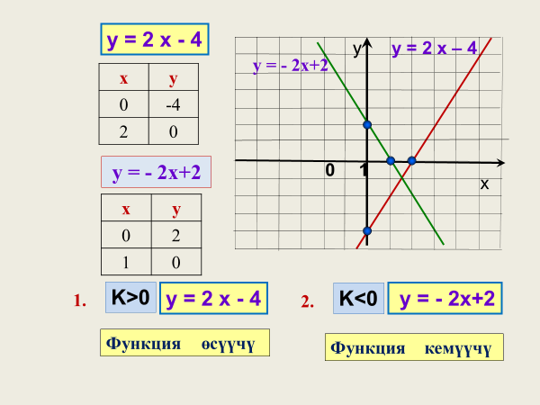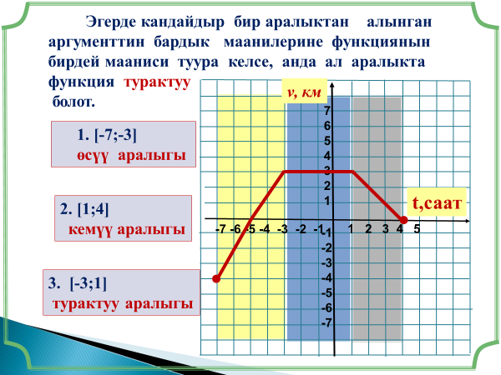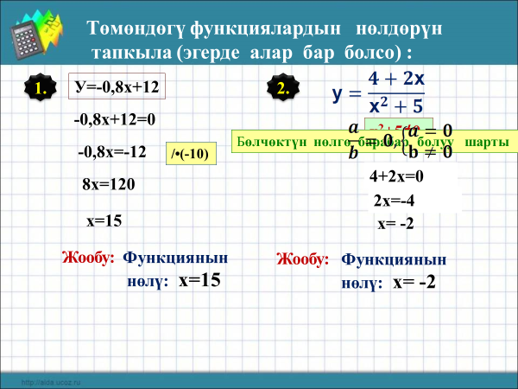 |  | НК 1  НК 2 | ПК 1  ПК 3  ПК 4 | Окуучуларга сыпаттама баалар берилет.  Калыптандыруучу баалоо.
4.Интерактивдүү көнүгүүлөр – сабактын борбордук бөлүгү | 20-22’ | №10. а) у=4х-16.  4х-16=0, х=4.  Ж: у(4)=0.  б) у=$\frac{6+3х}{х^{2}+1}$;  6+3х=0, х=-2.  Ж: у(-2)=0.  №11. а) у=4х+5.  4х+5=0, х=-5/4.  Ж: у(-5/4)=0; $(-∞; +∞)$  б) у=х²+4; Ж: $у≠0;$  $$\left(-∞;0\right)өсөт;\left(0; +∞\right)кем.$$  №12. 11-сүрөт менен иштөө. $10≤х≤10.$  а) (-7; 0), (-3; 0),  (3; 0), (9; 0)  б) (-10; -6) өсөт,  (0; 6) өсөт,  в) (-5; 0) кемийт, (6; 10) кемийт.  г) (-7; -3) у$>$0,  (3; 9) у$>$0. | Окуучулар функциялардын нөлдөрүн, өсүү, кемүү аралыктарын өз алдынча, бири-бирине жардам берүү менен эсептешет. | НК 1  НК 2  НК 3 | ПК 1  ПК 2  ПК 3 | Мугалимдин алкыш сөзү  Азамат, Бали, Рахмат ж.б.  Калыптандыруучу баалоо.
5. Сабактын жыйынтыктарын чыгаруу; натыйжаларын баалоо | 5-6’ | 1.Теманы бышыктоо үчүн суроолор берилет:  -Функциянын нөлдөрү, өсүү, кемүү аралыктары кантип табылат?  -функциянын графиги кантип түзүлөт?  2.Талкуу  3.Үй тапшырма берилет: №13.  4. Баалоо. | Окуучулар өз жөндөмдүүлүктөрү менен чыгарган мисалдарын түшүндүрүп, суроолорго жооп беришет. | НК 1  НК 2  НК 3 | ПК 1  ПК 2  ПК 3 | Мугалимдин алкышы, алган упайлары эсептелет.  Жыйынтыктоочу баалоо.

“______”___________-20 -жыл
ОББ текшердим:______________
Предмет | Алгебра | 9 -класс | I чейрек | №

Сабактын темасы: Көнүгүү иштөө.
Сабактын тиби: бышыктоо сабагы
Сабактагы колдонулуучу усулдар жана ыкмалар: интерактивдүү
Сабакта колдонулуучу каражаттар жана материалдар: табличка, карточкалар
Сабактын максаттары |  | Күтүлүүчү натыйжалар
Билим берүүчүлүк | Функциянын нөлдөрү, өсүшү, кемиши, графиктери боюнча айтып беришет. | Функциянын нөлдөрү, өсүшү, кемиши, графиктери боюнча түшүнсө;
Өнүктүрүүчүлүк | Функциянын нөлдөрүн, өсүшү, кемишин, графиктер менен табат. | Функциянын нөлдөрүн, өсүшүн, кемишин эсептеп, график менен иштей алса;
Тарбиялык | Бири бирин угат, бири-бирине жардамдашат,өз алдынча иштешет. | Кунт коюп угуп, бири-бирине жардамдашат, суроолорго жооп беришсе.
Негизги компетенттүүлүктөр: Предметтик компетенттүүлүктөр:
1.Маалыматтык компетенттүүлүк (НК 1) 1. Эсептөө (ПК 1)
2.Социалдык коммуникативдик комп (НК 2) 2. Аналитикалык-функционалдык (ПК
3. “Өзүн өзү уюштуруу жана көйгөйлөрдү чечүү” (НК 3)
3. Көрсөтмөлүү -образдуу (ПК3)
4. Статистикалык-ыктымалдык(ПК 4)
Сабактын жүрүшү:
Сабактын этаптары | Убак | Мугалимдин иш аракети | Окуучулардын иш аракети | Окууч калып комп-р |  | Баалоо
 |  |  |  | Нег. | Пред
1.Мотивация Уюштуруу  Шыктандыруу | 2-3’ | 1.Сабакты уюштуруу, окуучуларды сабакка даярдайт.  2.Шыктандыруу | 1.Мугалим менен бирдикте сабакка даярдайт. | НК 3 | ПК 1  ПК 2 | “Азаматсыңар” дагы эмнени билесиңер деген сыяктуу сыпаттама
2. Өтүлгөн материалдарды кайталоо | 3-5’ | Окуучулардын тема боюнча билимин билүү максатында суроолорду берет.  Окуучулардын оюн угат.  Мугалим функциянын өсүшү, кемиши, графиктери боюнча кайталайт. | Мугалимдин суроолоруна өз ойлорун билгендерин айтышат.  Мугалимден тема боюнча маалымат  алышат. Керектүү маалыматты депте-  рине жазышат. Суроолорго жооп бери  шет. | НК 1  НК 2 | ПК 1  ПК 2  ПК 3 | Дагы кимиңер кандай ойлорду айта аласыңар?  Калыптандыруучу баалоо.
Эс алуу мүнөтү | 1’ | Разминка | Функцияга мисал келтиришет. | НК 2
4.Интерактивдүү көнүгүүлөр – сабактын борбордук бөлүгү | 27-30’ | №14. График түзүү; Нөлдөрү:  а) -4 жан 3;  №15. Өсүүчү функ-р: у=6х-7; у=х+2;  Кемүүчү функциялар: у=-5х+10; у=-9х-12; у=2-х.  №16. График түзүү:  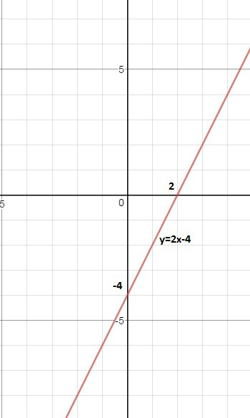  №17. а) $\sqrt{х}=2$  $$({\sqrt{х})}^{2}=2^{2}, х=4$$  Ж: х=4.  б) $\frac{1}{\sqrt{х}}=\frac{1}{3}$;  $$({\sqrt{х})}^{2}=3^{2}, х=9$$  Ж: х=9.  в) $\sqrt[3]{х}=3, х=27$  Ж: х=27. | Мисалдарды өз алдынча, бири-бирине жардам берүү менен иштешет. | НК 1  НК 2  НК 3 | ПК 1  ПК 2  ПК 3 | Мугалимдин алкыш сөзү  Азамат, Бали, Рахмат ж.б  Калыптандыруучу баалоо.
5. Сабактын жыйынтыктарын чыгаруу; натыйжаларын баалоо | 5-6’ | 1.Теманы бышыктоо үчүн суроолор берилет:  -Функциянын нөлү, өсүү, кемүү д.э?  -Функциянын графиги кантип түзүлөт?  2.Талкуу  3.Үй тапшырма берилет: №19.  4. Баалоо. | Окуучулар өз жөндөмдүүлүктөрү менен чыгарган мисалдарын түшүндүрүп беришет.  Суроолорго жооп айтышат. | НК 1  НК 2  НК 3 | ПК 1  ПК 2  ПК 3 | Мугалимдин алкышы ар бир окуучуну өзүнчө сыпаттама баалар менен баалайт.  Жыйынтыктоочу баалоо.

“______”___________-20 -жыл
ОББ текшердим:______________
Предмет | Алгебра | 9 -класс | I чейрек | №

Сабактын темасы: Жуп жана так функциялар.
Сабактын тиби: жаңы билимди өздөштүрүү
Сабактагы колдонулуучу усулдар жана ыкмалар: интерактивдүү
Сабакта колдонулуучу каражаттар жана материалдар: табличка, карточкалар, сүрөттөр,
видеосабак, презентация, тех.каражаттар.
Сабактын максаттары |  | Күтүлүүчү натыйжалар
Билим берүүчүлүк | Функциянын жуптугу, тактыгы боюнча маалымат алат. | Функциянын жуп, тактыгын тапса, графиктерин сызуу аркылуу анализдесе;
Өнүктүрүүчүлүк | Функциянын жуптугун, тактыгын, графигин сызуу аркылуу анализдейт. | Функциянын графиктерин түзө алса.
Тарбиялык | Бири бирин угат, бири-бирине жардамдашат,өз алдынча иштешет. | кунт коюп угат, бири-бирине жардамдашса, суроолорго жооп беришсе.
Негизги компетенттүүлүктөр: Предметтик компетенттүүлүктөр:
1.Маалыматтык компетенттүүлүк (НК 1) 1. Эсептөө (ПК 1)
2.Социалдык коммуникативдик комп (НК 2) 2. Аналитикалык-функционалдык (ПК
3. “Өзүн өзү уюштуруу жана көйгөйлөрдү чечүү” (НК 3)
3. Көрсөтмөлүү -образдуу (ПК3)
4. Статистикалык-ыктымалдык(ПК 4)
Сабактын жүрүшү:
Сабактын этаптары | Убак | Мугалимдин иш аракети | Окуучулардын иш аракети | Окууч калып комп-р |  | Баалоо
 |  |  |  | Нег. | Пред
1.Мотивация Уюштуруу  Шыктандыруу | 2-3’ | 1.Сабакты уюштуруу, окуучуларды сабакка даярдоо.  2.Шыктандыруу | 1.Мугалим менен бирдикте жагымдуу маанай түзүугө катышат | НК 3 | ПК 1  ПК 2 | “Азаматсыңар” дагы эмнени билесиңер д-н с-туу сыпаттама
2.Теманы жана күтүлгөн окуу натыйжаларын жарыялоо | 2-3’ | 1.Тема жана максат менен таанышышат.  2.Сүрөттөр, аныктамалар менен кыска түшүндүрмө берилет.  3.Окуучулар менен бирдикте аныктама лар талкууланат | 1.Темага карата максат коюшат, ойлорун ортого салышат.  2. Мугалим менен бирдикте аныктамаларды түшүнөт. | НК 1  НК 2 | ПК 1  ПК 2  ПК 3 | Дагы кимиңер кандай ойлорду айта аласыңар?  Калыптандыруучу баалоо.
3.Тема боюнча зарыл болгон маалыматтарды берүү | 9-10’ | 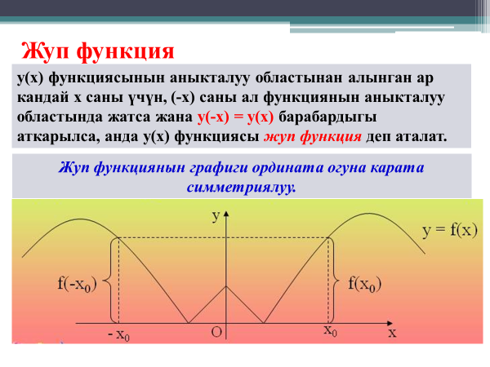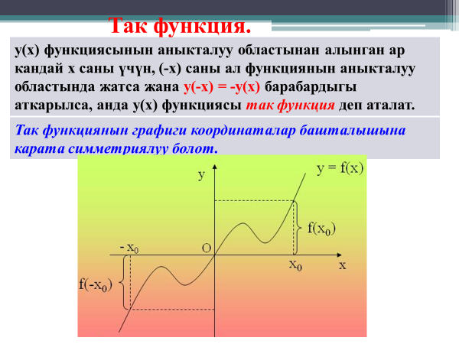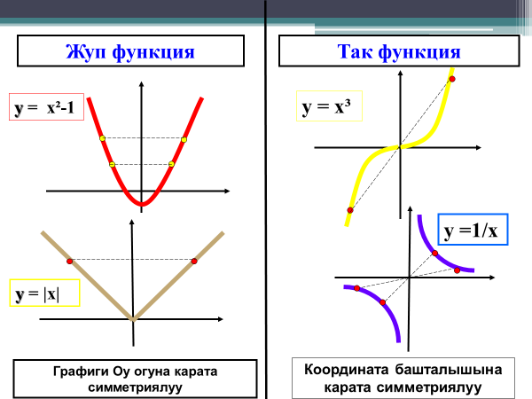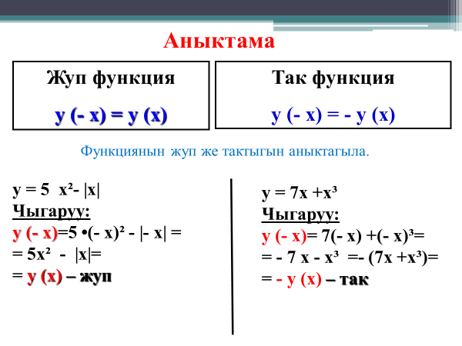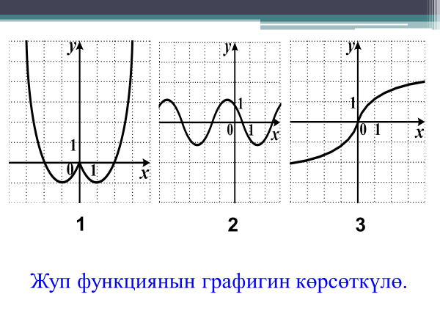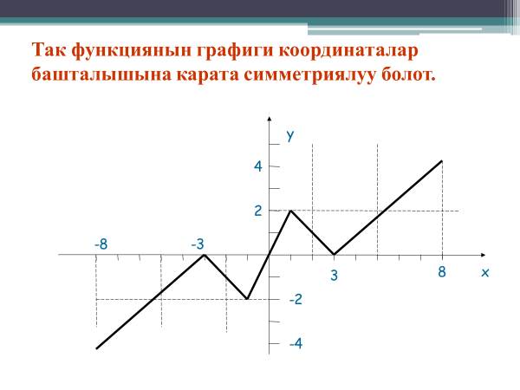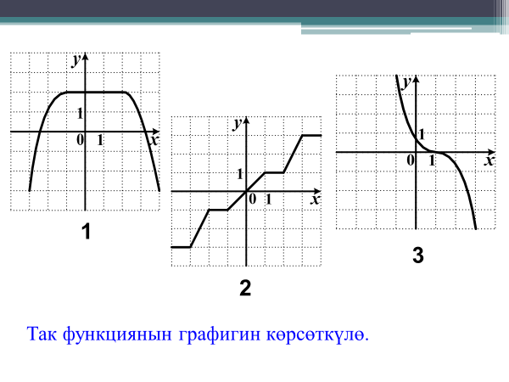 |  | НК 1  НК 2 | ПК 1  ПК 3  ПК 4 | Окуучуларга сыпаттама баалар берилет.  Калыптандыруучу баалоо.
4.Интерактивдүү көнүгүүлөр – сабактын борбордук бөлүгү | 20-22’ | №20. а) у=3х⁴;  у(-х)=3*(-х)⁴=3х⁴, жуп  б) у=4х⁵; у(-х)=4*(-х)⁵= -4х⁵, так функция.  в) у=5х²-3; у(-х)=5*(-х)²-3=5х²-3; жуп функ.  г) у=3х³+2; у(-х)=3*(-х)³ +2=-3х³+2; так ф.  №21. График түзүү:  а) у=-х⁴;  №22. а) у=$\frac{х-2}{х+4};$  у(-х)=$\frac{-(х+2)}{-(х-4)}=\frac{х+2}{х-4};$  у(-1)=$\frac{-1-2}{-1+4}=\frac{-3}{3}=-1;$  у(-2)=$\frac{-2-2}{-2+4}=\frac{-4}{2}=-2;$  у(1)=$\frac{1-2}{1+4}=\frac{-1}{5}=-0,2;$  Ж: жуп да, так да эмес. | Окуучулар функциялардын жуптугун, тактыгын, графиктерин өз алдынча, бири-бирине жардам берүү менен эсептешет. | НК 1  НК 2  НК 3 | ПК 1  ПК 2  ПК 3 | Мугалимдин алкыш сөзү  Азамат, Бали, Рахмат ж.б.  Калыптандыруучу баалоо.
5. Сабактын жыйынтыктарын чыгаруу; натыйжаларын баалоо | 5-6’ | 1.Теманы бышыктоо үчүн суроолор берилет:  -Функциянын жуп же тактыгын кантип аныктоого болот?  -функция качан оң мааниге ээ болот?  2.Талкуу  3.Үй тапшырма берилет: №23.  4. Баалоо. | Окуучулар өз жөндөмдүүлүктөрү менен чыгарган мисалдарын түшүндүрүп, суроолорго жооп беришет. | НК 1  НК 2  НК 3 | ПК 1  ПК 2  ПК 3 | Мугалимдин алкышы, алган упайлары эсептелет.  Жыйынтыктоочу баалоо.

